ICS 17.040.30
V 92


中国航空航天工具协会团体标准

T/CATA 01XX-20XX

航空发动机随机工具 钳类工具品种、规格和技术要求

Ｐliers type of tools, specifications and technical requirements for Aero-engine random tools

本标准属于中国航空航天工具协会所有，由协会授权秘书处发布，受版权法及国际条约保护。未经中国航空航天工具协会书面同意或授权，任何个人或机构均不得以任何方式发送、泄露和复制及用于生产制造，否则其行为均将受到中华人民共和国民法和刑法的严厉制裁，并将在法律许可的范围内受到最大可能的起诉。

20XX－12－28发布
20XX－01－01实施

中国航空航天工具协会
发
布

前 言
本文件按照 GB/T 1.1—2020《标准化工作导则 第1部分：标准化文件的结构和起草规则》的规定起草。
请注意本文件的某些内容可能涉及专利。本文件的发布机构不承担识别这些专利的责任。
本文件由中国航空航天工具协会提出。
本文件由中国航空航天工具协会归口。
本文件起草单位：威海市力钰实业有限公司、中国航发南方公司、中国航发动力股份有限公司、沈阳飞机工业（集团）有限公司、XXX。
本文件主要起草人：曹士界、王伟刚、鞠家平、曲芳、XXX、XXX、XXX。
本文件为首次发布。

航空发动机随机工具 钳类工具品种、规格和技术要求
- 范围
本文件规定了航空发动机随机工具的钳类工具品种和规格、一般技术要求、产品技术要求、检验与试验方法、检验规则和标志、包装、运输与贮存。
本文件适用于航空发动机随机工具钳类工具的设计、制造与验收。
- 规范性引用文件
下列文件中的内容通过文中的规范性引用而构成本文件必不可少的条款。其中，注日期的引用文件，仅该日期对应的版本适用于本文件；不注日期的引用文件，其最新版本（包括所有的修改单）适用于本文件。
GB/T 230.1 金属洛氏硬度试验 第1部分：试验方法
GB/T 1031 产品几何技术规范（GPS) 表面结构 轮廓法 表面粗糙度参数及其数值
GB/T 1804 一般公差 未注公差的线性和角度尺寸的公差
GB/T 2828.1 计数抽样检验程序 第1部分：按接受质量限（AQL）检索的逐批检验抽样计划
GB/T 3077 合金结构钢
GB/T 4955 金属覆盖层 覆盖层厚度测量 阳极溶解库仑法
GB/T 5305 手工具包装、标志、运输与贮存
GB/T 6060.2 表面粗糙度比较样块 磨、车、镗、铣、插及刨加工表面
GB/T 6289-2013 夹扭钳和剪切钳 术语
GB/T 6290-2013 夹扭钳和剪切钳 通用技术条件
GB/T 6291-2013 夹扭钳和剪切钳 试验方法
GB/T 6462 金属和氧化物覆盖层 厚度测量 显微镜法
HB 3251-1989 保险丝钳
HB 4400-1989 飞机装配工具技术条件
HB 6077 模锻件公差及机械加工余量
HB/Z 18 碳素、合金钢丝制圆柱螺旋压缩拉伸弹簧的设计与制造
QB/T 2440.4-2007 夹扭钳 水泵钳
QB/T 2441.1-2007 剪切钳 斜嘴钳
QB/T 2442.1-2007 夹扭剪切钳 钢丝钳
QB/T 2442.3-2007 夹扭剪切钳 带刃尖嘴钳
- 术语和定义
本文件采用GB/T 6289-2013给定的术语。
- 钳类工具品种
航空发动机随机工具中钳类工具品种，如表1所示。
- 航空发动机随机工具中钳类工具品种
序号 | 钳类类别 | 工具品种名称 | 参照的产品标准名称及编号
1 | 夹扭剪切钳 | 钢丝钳 | QB/T 2442.1-2007《夹扭剪切钳 钢丝钳》
2 | 夹扭剪切钳 | 带刃尖嘴钳 | QB/T 2442.3-2007《夹扭剪切钳 带刃剪切钳》
3 | 剪切钳 | 斜嘴钳 | QB/T 2442.1-2007《剪切钳 斜嘴钳》
4 | 夹扭钳 | 水泵钳 | QB/T 2440.4-2007《夹扭钳 水泵钳》
5 | 夹扭剪切旋动钳 | 保险丝钳 | HB 3251-1989《保险丝钳》
- 一般技术要求
  - 材料
    - 制造工具的材料，应符合本标准中6所规定的材料及相应的技术条件。
    - 本标准中规定的各种材料经供需双方协商，允许用其他的材料代替，但代替材料的性能不得低于原定材料。
  - 锻造件
    - 锻造圆角应圆滑连接。
    - 锻件尺寸公差按HB 6077规定的普通级（F）。
    - 锻件不应有裂缝、夹缝和明显的氧化皮缺陷；非机械加工部位不应有锻造错模迹象。
    - 锻造飞边应由其他加工方法清除。
  - 热处理
    - 零件的热处理，应符合本标准中6的规定。
    - 热处理后的零件不得有裂纹。
    - 热处理后的零件应清除氧化皮、脏污和油污。
    - 弹簧零件的热处理按HB/Z 18的规定。
  - 表面加工和表面处理
    - 零件表面处理前应采用适宜的表面加工方法，其技术条件应符合本标准中的规定。
    - 经电镀处理、经发黑处理或其他化合物生成处理的零件，其表面应符合相应产品标准的要求。
    - 弹簧零件的表面处理按HB/Z 18的规定。
  - 机械加工
    - 零件工作部位的机械加工质量应符合本标准6的规定。
    - 制造后的尺寸与公差，应符合本标准6的规定。
    - 未注尺寸与公差，按GB/T 1804 规定的m级。
  - 外观
    - 零件表面粗糙度按GB/T 1031的规定，表面粗糙度应符合本标准6的规定。
    - 零件表面的过渡处，应圆滑连接。
    - 零件表面不应有划伤、压痕、擦伤、凹坑、尖角、裂纹、烧伤、毛刺、锈痕等缺陷。
    - 零件应去除毛刺，非工作部分的锐边应倒钝，锐角应倒圆或打钝。
    - 工作部位齿形应完整、清晰。
  - 装配
    - 装配时不应损伤零件。
    - 装配后，零件、部件的位置和尺寸，应符合该工具的功能要求。
    - 工具的固定处不应松动；活动连接处在装配后,应保证均匀活动，调整可靠自如，不应有阻滞或急跳现象。
    - 装配后的弹簧零件应保证工具处于正常工作位置和能恢复到原始位置。
- 产品技术要求
  - 钢丝钳、带刃剪切钳和斜嘴钳
    - 型式
      - 钢丝钳的型式应符合QB/T 2442.1-2007的3.1的规定。
      - 带刃剪切钳的型式应符合QB/T 2442.3-2007的3.1的规定。
      - 斜嘴钳的型式应符合QB/T 2441.1-2007的3.1的规定。
    - 基本尺寸
      - 钢丝钳的基本尺寸应符合QB/T 2442.1-2007的3.2的规定。
      - 带刃剪切钳的基本尺寸应符合QB/T 2442.3-2007的3.2的规定。
      - 斜嘴钳的基本尺寸应符合QB/T 2441.1-2007的3.2的规定。
    - 标记
      - 钢丝钳的标记应符合QB/T 2442.1-2007的3.3的规定。
      - 带刃剪切钳的标记应符合QB/T 2442.3-2007的3.3的规定。
      - 斜嘴钳的标记应符合QB/T 2441.1-2007的3.3的规定。
    - 材料
钢丝钳、带刃剪切钳和斜嘴钳的钳体应采用符合GB/T 3077规定的50CrV钢。选用其它材料时，应由供需双方协商。
    - 硬度
      - 钢丝钳、带刃剪切钳的夹持面硬度不低于42HRC。
      - 钢丝钳、带刃剪切钳和斜嘴钳的钳轴的硬度不低于30HRC。
      - 钢丝钳、带刃剪切钳和斜嘴钳的剪切刃的硬度不低于55HRC。
    - 抗弯强度
      - 钢丝钳的抗弯强度应符合QB/T 2442.1-2007的4.1的规定。
      - 带刃剪切钳的抗弯强度应符合QB/T 2442.3-2007的4.1的规定。
      - 斜嘴钳的抗弯强度应符合QB/T 2441.1-2007的4.1的规定。
    - 剪切性能
      - 钢丝钳的剪切性能应符合QB/T 2442.1-2007的4.3的规定。
      - 带刃剪切钳的剪切性能应符合QB/T 2442.3-2007的4.2的规定。
      - 斜嘴钳的剪切性能应符合QB/T 2441.1-2007的4.2的规定。
    - 扭力
钢丝钳的扭力应符合QB/T 2442.1-2007的4.1的规定。
    - 使用性能
钢丝钳、带刃剪切钳和斜嘴钳的使用性能应符合GB/T 6290-2013的 4.2的规定。
    - 刃口缝隙
钢丝钳、带刃剪切钳和斜嘴钳的刃口缝隙应符合GB/T 6290-2013的 4.3的规定。
    - 嘴顶缝隙
      - 钢丝钳的嘴顶缝隙应符合QB/T 2442.1-2007的4.4的规定。
      - 带刃剪切钳的嘴顶缝隙应符合QB/T 2442.3-2007的4.3的规定。
    - 嘴顶偏摆量
钢丝钳、带刃剪切钳和斜嘴钳的嘴顶偏摆量应符合GB/T 6290-2013的 4.5的规定。
    - 表面处理和表面质量
      - 钢丝钳、带刃剪切钳和斜嘴钳的钳体表面不应有影响外观和使用功能的裂纹、毛刺、凹坑和锈斑等缺陷。
      - 钢丝钳、带刃剪切钳和斜嘴钳的加工表面的表面粗糙度Ra值应不大于6.3μm。
      - 钢丝钳、带刃剪切钳和斜嘴钳应进行发黑处理。处理后的表面应色泽均匀，不应有明显的斑点、露底缺陷，且涂有防锈保护层。
  - 水泵钳
    - 型式和基本尺寸
水泵钳的型式，如图5所示。其基本尺寸应符合图1、表2的规定。
本标准图示仅为示例，并不影响对产品的设计。
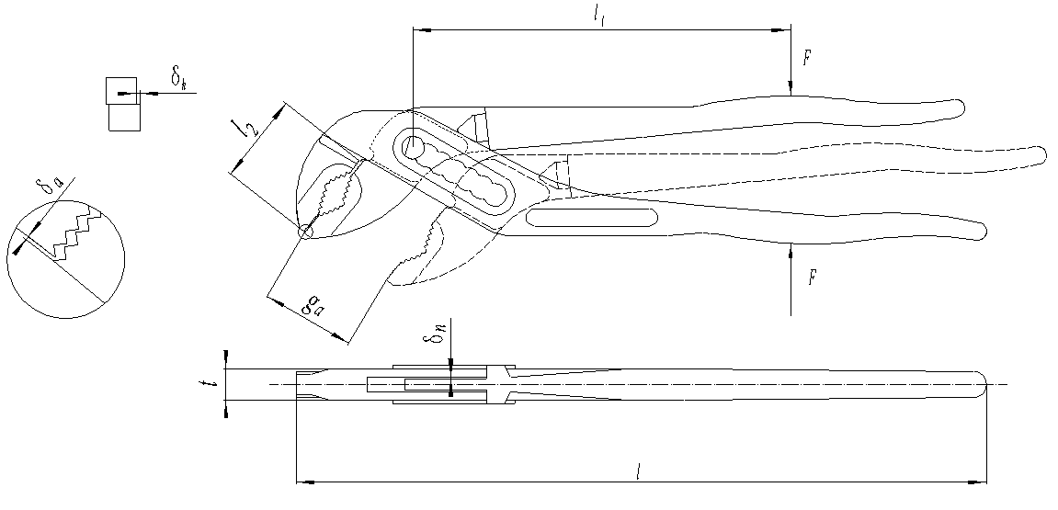
标引字母说明：
l ——总长度，单位为毫米（mm）；
l₁ ——旋转轴至施力点长度，单位为毫米（mm）；
l₂ ——齿形长度，单位为毫米（mm）；
t ——开槽处厚度，单位为毫米（mm）；
g_{a} ——两钳口平行开口尺寸，单位为毫米（mm）；
δ_{a} ——前后齿错刃量，单位为毫米（mm）；
δ_{h} ——左右齿错刃量，单位为毫米（mm）；
δ_{n} ——两钳体间摆动量，单位为毫米（mm）；
F ——抗弯强度试验中施加的载荷（N）。
- 水泵钳的型式
- 水泵钳的基本尺寸和抗弯强度
公称长度  l/mm | 开槽处厚度  t_{max.}/mm | 两钳口平行开口尺寸  g_{amax.}/mm | 齿形长度  l_{2max.}/mm | 旋转轴至施力点长度  l₁/mm | 开口最小调整档数 | 抗弯强度
 |  |  |  |  |  | 载荷  F/N | 永久变形量  S_{max.}ª/mm
250±15 | 12 | 28 | 25 | 160 | 5 | 1000 | 2.2
ªS=W₁-W₂,见GB/T 6291。
    - 标记
水泵钳的标记由产品名称、公称长度、标准编号组成。
公称长度为250mm的水泵钳，标记为：水泵钳 250mm T/CATA 01XX-20XX
    - 材料
水泵钳钳体应采用符合GB/T 3077规定的40CrV钢。选用其它材料时，应由供需双方协商。
    - 硬度
水泵钳零件硬度应符合QB/T 2440.4-2007的4.1的规定。
    - 抗弯强度
水泵钳的抗弯强度应符合表2的规定。
    - 使用性能
水泵钳的使用性能应符合GB/T 6290-2013的4.2的规定.
    - 装配精度
      - 水泵钳的装配精度应符合表3的规定。
      - 水泵钳应握捏舒适，钳头应能灵活地闭合或撑开，并且在任何位置上都不能有影响使用功能的侧向偏移。
      - 水泵钳闭合时，应无外大里小的倒锥现象。
- 水泵钳的装配精度
公称长度  l/mm | 前后齿错刃量  δ_{amax.}/mm | 左右齿错刃量  δ_{hmax.}/mm | 两钳体间摆动量  δ_{nmax.}/mm
250 | 0.3 | 1 | 0.2
    - 表面处理和表面质量
      - 水泵钳表面不应有影响外观和使用功能的裂纹、毛刺、凹坑和锈斑等缺陷。
      - 水泵钳的加工表面粗糙度Ra值应不大于6.3μm。
      - 水泵钳应进行镀铬处理，镀层厚度不应低于6μm。其表面应色泽均匀，不应有气孔、漏镀、擦伤、斑痕、脱层等缺陷；
  - 保险丝钳
    - 型式和基本尺寸
保险丝钳的型式，如图2所示。其基本尺寸应符合图2、表4的规定。
本标准图示仅为示例，并不影响对产品的设计。
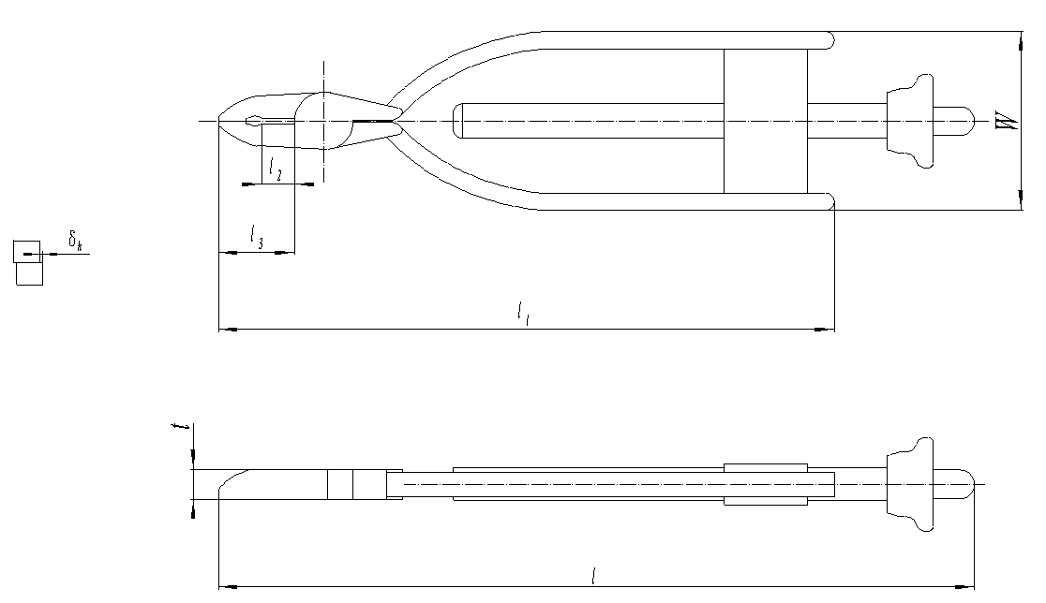
标引字母说明：
l ——总长度，单位为毫米（mm）；
l₁ ——顶尖至手柄尾部长度，单位为毫米（mm）；
l₂ ——刃口长度，单位为毫米（mm）；
l₃——顶尖至刃口尾部长度，单位为毫米（mm）；
t ——头部厚度，单位为毫米（mm）；
W ——总宽度，单位为毫米（mm）；
δ_{h} ——刃口错刃量，单位为毫米（mm）。
- 保险丝钳的型式
- 保险丝钳的基本尺寸
公称长度  l/mm | 顶尖至手柄尾部长度  l₁/mm | 刃口长度l_{2max.}/mm | 顶尖至刃口尾部长度  l_{3max.}/mm | 头部厚度  t_{max.}/mm | 总宽度  W/mm | 适用钢丝范围/mm | 刃口错刃量  δ_{hmax.}/mm
260±15 | 220 | 10 | 29 | 12 | 42 | 0.5～1.6 | 1
    - 标记
保险丝钳的标记由产品名称、规格、标准编号组成。
公称长度为260mm的保险丝钳，标记为：保险丝钳 260mm T/CATA 01XX-20XX
    - 材料

保险丝钳的零件材料应符合HB 3251-1989的规定。
    - 硬度

保险丝钳钳口和导杆的硬度应符合HB 3251-1989的规定。
    - 使用性能
保险丝钳打保险丝后，保险丝的扭转间距应均匀一致，可以剪断扭紧后的保险丝。
    - 表面处理和表面质量
      - 保险丝钳表面不应有影响外观和使用功能的裂纹、毛刺、凹坑和锈斑等缺陷。
      - 保险丝钳的加工表面粗糙度Ra值应不大于6.3μm。
      - 保险丝钳钳体应进行镀铬处理，镀层厚度不应低于6μm。其表面应色泽均匀，不应有气孔、漏镀、擦伤、斑痕、脱层等缺陷；
    - 装配精度
      - 保险丝钳的刃口错刃量应符合表4的规定。
      - 保险丝钳应握捏舒适，钳头应能灵活地闭合或撑开，不应有影响使用功能的侧向偏移。
- 检验和试验方法
  - 钢丝钳、带刃尖嘴钳和斜嘴钳的检验和试验方法，见表5。
- 钢丝钳、带刃尖嘴钳和斜嘴钳的检验和试验方法
序号 | 检验和试验项目 |  |  | 检验和试验方法 | 要求所在  章条号 | 所属出厂  检验项目
1 | 材料 |  |  | 材料应由供应商提供相关质量保证书进行验证，有争议时按相应材料的标准检验。 | 6.1.4 | —
2 | 基本尺寸 |  |  | 应符合GB/T6291-2013的3.1的规定。 | 6.1.2 | 抽样检验
3 | 硬度 | 夹持面 |  | 应符合GB/T6291-2013的3.6.1的规定。 | 6.1.5.1 | 抽样检验
3 | 硬度 | 钳轴 |  | 应符合GB/T6291-2013的3.6.1的规定。 | 6.1.5.2 | 抽样检验
3 | 硬度 | 刃口 |  | 应符合GB/T6291-2013的3.6.1的规定。 | 6.1.5.3 | 抽样检验
4 | 抗弯强度 |  |  | 应符合GB/T6291-2013的3.8的规定。 | 6.1.6 | 抽样检验
5 | 剪切性能 |  |  | 应符合GB/T6291-2013的3.9的规定。 | 6.1.7 | 抽样检验
6 | 扭力 |  |  | 应符合GB/T6291-2013的3.10的规定。 | 6.1.8 | 抽样检验
7 | 使用性能 |  |  | 应符合GB/T6291-2013的3.2的规定。 | 6.1.9 | 全数检验
8 | 刃口缝隙 |  |  | 应符合GB/T6291-2013的3.3的规定。 | 6.1.10 | 全数检验
9 | 嘴顶缝隙 |  |  | 应符合GB/T6291-2013的3.4的规定 | 6.1.11 | 全数检验
10 | 嘴顶偏摆量 |  |  | 应符合GB/T6291-2013的3.5的规定 | 6.1.12 | 全数检验
11 | 表面加工和表面质量 |  | 表面粗糙度 | 表面粗糙度用符合GB/T 6060.2规定的比较样块进行检验。 | 6.1.13.2 | 抽样检验
11 |  |  | 其他 | 目测检验。 | 6.1.13.1、  6.1.13.3 | 全数检验
  - 水泵钳的检验和试验方法，见表6。
- 水泵钳的检验和试验方法
序号 | 检验和试验项目 |  | 检验和试验方法 | 要求所在  章条号 | 所属出厂  检验项目
1 | 材料 |  | 材料应由供应商提供相关质量保证书进行验证，有争议时按相应材料的标准检验。 | 6.2.3 | —
2 | 基本尺寸 |  | 应符合QB/T 2440.4-2007的5.1的规定。 | 6.2.1 | 抽样检验
3 | 硬度 |  | 应符合QB/T 2440.4-2007的5.2的规定。 | 6.2.4 | 抽样检验
4 | 抗弯强度 |  | 应符合QB/T 2440.4-2007的5.3的规定。 | 6.2.5 | 抽样检验
5 | 使用性能 |  | 应符合GB/T6291-2013的3.2的规定。 | 6.2.6 | 全数检验
6 | 装配精度 | 开闭灵活性 | 应符合QB/T 2440.4-2007的5.4.1的规定。 | 6.2.7.2 | 全数检验
6 | 装配精度 | 装配精度 | 应符合QB/T 2440.4-2007的5.4.2的规定。 | 6.2.7.1、  6.2.7.3 | 全数检验
5 | 表面处理和  表面质量 | 表面粗糙度 | 表面粗糙度用符合GB/T 6060.2规定的比较样块进行检验。 | 6.2.8.2 | 抽样检验
5 | 表面处理和  表面质量 | 其他缺陷 | 目测检验。 | 6.2.8.1 | 全数检验
6 | 表面处理和  表面质量 | 电镀处理 | 电镀层厚度按GB/T 4955或GB/T 6462的规定，在水泵钳平面处进行检验。有争议时按GB/T 4955的规定检验。 | 6.2.8.3 | 抽样检验
6 | 表面处理和  表面质量 | 电镀处理 | 其他电镀缺陷，目测检验。 | 6.2.8.3 | 全数检验
  - 保险丝钳的检验和试验方法，见表7。
- 保险丝钳的检验和试验方法
序号 | 检验、试验项目 |  | 检验和试验方法 | 要求所在  章条号 | 所属出厂检验项目
1 | 材料 |  | 材料应由供应商提供相关质量保证书进行验证，有争议时按相应材料的标准检验。 | 6.3.3 | —
2 | 基本尺寸 |  | 采用通用量具检验。 | 6.3.1 | 抽样检验
3 | 硬度 | 钳口 | 按GB/T 230.1的规定，在钳口平面处进行检验。 | 6.3.4 | 抽样检验
3 | 硬度 | 导杆 | 按GB/T 230.1的规定，在导杆柱面上进行检验。 | 6.3.4 | 抽样检验
4 | 使用性能 |  | 应符合HB 4400-1989的9.2.2规定。 | 6.3.5 | 全数检验
5 | 表面处理和表面质量 | 表面粗糙度 | 用符合GB/T 6060.2规定的比较样块进行检验。 | 6.3.6.2 | 抽样检验
5 | 表面处理和表面质量 | 其他外观 | 目测检验。 | 6.3.6.1 | 全数检验
5 | 表面处理和表面质量 | 电镀处理 | 电镀层厚度按GB/T 4955或GB/T 6462的规定，在保险丝钳头部的平面中部进行检验。有争议时按GB/T 4955的规定检验。 | 6.3.6.3 | 抽样检验
5 | 表面处理和表面质量 | 电镀处理 | 其他电镀缺陷，目测检验。 | 6.3.6.3 | 全数检验
7 | 装配性能 | 刃口错刃量 | 采用通用量具检验。 | 6.3.7.1 | 全数检验
7 | 装配性能 | 开闭灵活性 | 采用手感进行检验。 | 6.3.7.2 | 全数检验
- 检验规则
  - 检验分类
本文件将检验分为出厂检验和型式检验。
考虑到检验成本，将出厂检验项目分为：
- 全数检验项目。所进行的检验不具破坏性且检验成本低。
- 抽样检验项目。所进行的检验具有破坏性且检验成本高。
  - 出厂检验
    - 各品种产品均应经出厂检验，合格后方可出厂，并附有该产品合格证。
    - 只有全数检验项目全部合格的产品，方可提交抽样检验。各产品所属检验项目分别见表5、表6和表7。
    - 抽样检验按GB/T 2828.1规定的一次抽样方案（接收质量限AQL=1.5；检出水平为S-2）逐项进行。经抽样检验，所有项目合格，则该出厂批为合格批；否则为不合格批。不合格批应予拒收。
    - 对全数检验的不合格品，制造厂应逐支予以返工；抽样检验中发现的不合格品和进行破坏试验后的样本，制造厂应予调换。
    - 经检验拒收产品批，应由制造厂重新分类修整后，再次提交验收。
  - 型式检验
    - 有下列情况之一者，应进行型式检验：
刚完成的试制样品；
正式生产后，产品设计、工艺或使用的材料有较大改变并可能影响产品性能时；
出厂检验结果与上次型式检验有较大差异时；
停止生产一年以上再次恢复生产时；
正常生产三年内不少于一次；
客户或第三方有要求时。
    - 型式检验应从出厂检验的合格品中抽取，每次抽样3支。其检验项目为该产品的全部检验和试验项目（见7）。只有全部试样的所有检验项目全部合格，则本次型式检验合格。
- 标志、包装、运输与贮存
  - 产品标志
在各品种产品上应有固定明晰的产品标志。产品标志内容包括产品规格和制造厂商的名称或其商标。
  - 产品的包装、包装标志、运输与贮存
各品种产品的包装、包装标志、运输与贮存应符合GB/T 5305的规定。

_________________________________

